关于西安市公共卫生中心（西安市应急医疗中心）2024年安保服务的成交结果公告

一、项目编号：XCZX2023-0226
备案编号：ZCBN-西安市-2023-05687
二、项目名称：西安市公共卫生中心（西安市应急医疗中心）2024年安保服务
三、成交信息
服务商名称：陕西中北保安服务有限责任公司
服务商地址：陕西省西安市莲湖区北关正街16号含光雨露1-1-2002房
成交金额：3388.00元/人/月（最终结算总额不超过本项目预算）
联系人：赵向辉
联系电话：18192330209
四、主要标的信息
服务类
名称：西安市公共卫生中心（西安市应急医疗中心）2024年安保服务
服务范围：维护院区正常秩序，负责医院大门门岗执勤、消防控制室、安全防范、处突维稳、停车场管理等相关工作，应对突发事件以及人员财产安全，确保医院安全无事故发生。拟聘用保安人数15人，每月根据具体人数考勤情况据实结算服务费用。
服务要求：详见文件第三章。
服务时间：自2024年1月1日至2024年12月31日。
服务标准：详见文件第三章。
五、评审专家名单：陈万平、王云贵、张彦。
六、公告期限：自本公告发布之日起1个工作日。
七、其他补充事宜
1、本项目为专门面向中小企业项目，成交服务商性质见附件。
2、请成交服务商于本项目公告期届满之日起前往西安市公共资源交易中心八楼领取成交通知书，同时须提交密封好的纸质响应文件一正两副，内容与电子响应文件完全一致。
八、凡对本次公告内容提出询问，请按以下方式联系。
1、采购人信息
名 称：西安市公共卫生中心（西安市应急医疗中心）
地 址：西安市高陵区310和210国道交汇处
联系方式：029-86088979
2、项目联系方式
项目联系人：王老师
地 址：西安市未央区文景北路16号白桦林国际B座
电 话：029-86510029 86510365转分机80807
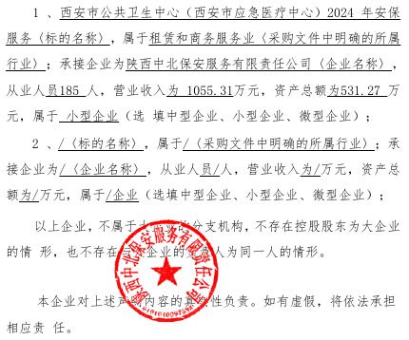
九、附件

西安市市级单位政府采购中心
2023年12月27日

